КОНСПЕКТ
Совместной образовательной деятельности с родителями
в средней группе
Кулинарный флешмоб
«Фестиваль национальных блюд»
Подготовили и провели: Ашибокова Л.А. воспитатель 1 категории
Шаповал С.В. воспитатель 1 категории

Актуальность: Патриотическое воспитание детей является одной из основных задач дошкольного воспитания. Чувство патриотизма многогранно по содержанию. Это и любовь к родным местам, и гордость за свой народ, и ощущение своей неразрывности с окружающим миром, и желание сохранять и приумножать богатство своей страны. День Народного Единства сравнительно молодой
общенародный праздник, хотя имеет корни, уходящие достаточно далеко в историческое прошлое нашего государства. Важность этого праздника не
подвергается сомнению никем для кого целостность нашей страны и благополучие
всех народов, проживающих на еѐ территории, не является пустым звуком. Мы посчитали, что проведение в нашем дошкольном учреждении мероприятия, посвящѐнного Дню Народного Единства, может стать важным вкладом в
патриотическое воспитание дошколят. При этом необходимо было правильно расставить акценты, подобрать доступный возрасту наших воспитанников материал. Поэтому в основу проекта легли не исторические события, хотя с ними ребят в доступной форме познакомили в ходе предварительной работы, а такие понятия
как «Дружба», «Взаимовыручка», «Единая Родина», «Моя Россия».

Цель: Формирование у детей среднего дошкольного возраста чувства толерантности, единства интересов и уважения к национальным культурам разных народов России.
Задачи:
Обучающие:
Закрепить понятия детей о значении праздника День народного единства.
Организовать совместную художественную деятельность родителей и детей.
Организовать весёлое непринуждённое общение детей и взрослых
Развивающие:
Развивать творческие способности, вовлекая детей в исполнение стихов, тем самым, доставляя детям радость и удовольствие от занятия.
Развивать продуктивную деятельность, организовывать презентацию ее результатов
Воспитывающие:
Воспитывать патриотические чувства, чувства коллективизма, товарищества и взаимопомощи, ответственности, любовь к близким людям.
Формировать мировоззрение учащихся: воспитывать любовь к многонациональной России;
Социализирующие:
Совершенствование связи семьи и детского сада через привлечение родителей к совместным с детьми общим мероприятиям.
Приобщить учащихся к культурным ценностям русского народа.
Планируемые результаты: выражает положительные эмоции (интерес, радость, восхищение) от совместного общения с родителями, интересуется продуктивными видами деятельности; активно и доброжелательно взаимодействует с педагогами, родителями и сверстниками в решении игровых и познавательных задач.
Ход праздника.
- Музыка на начало «Мы дети твои Россия»
Ведущий. Здравствуйте, ребята! 4 ноября мы отмечаем один из самых главных государственных праздников – День народного единства.
Есть в начале ноября красный день календаря.
Славной датой мы гордимся –
День народного единства.
Что же это за день такой и почему его празднует вся наша страна? Об этом вы узнаете, побывав в гостях а у кого?.
2.Под музыку выходят матрешки-мамы с маленькими матрёшками.
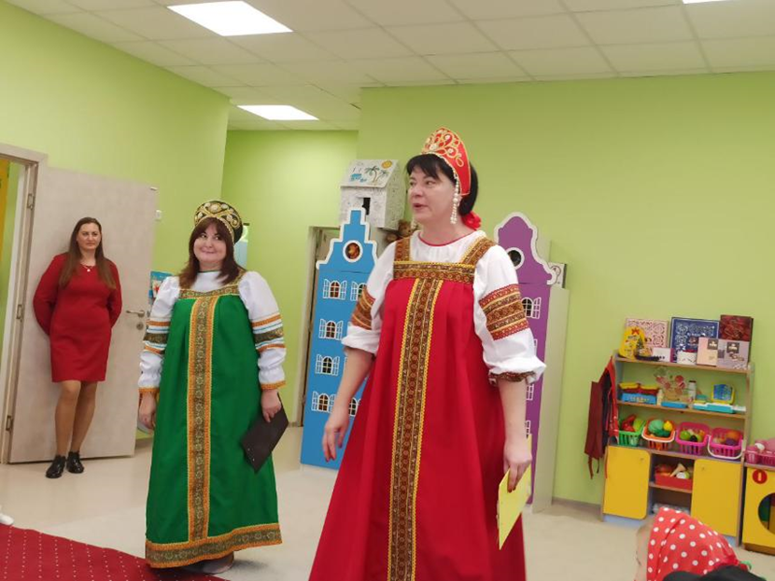
Танец матрёшек

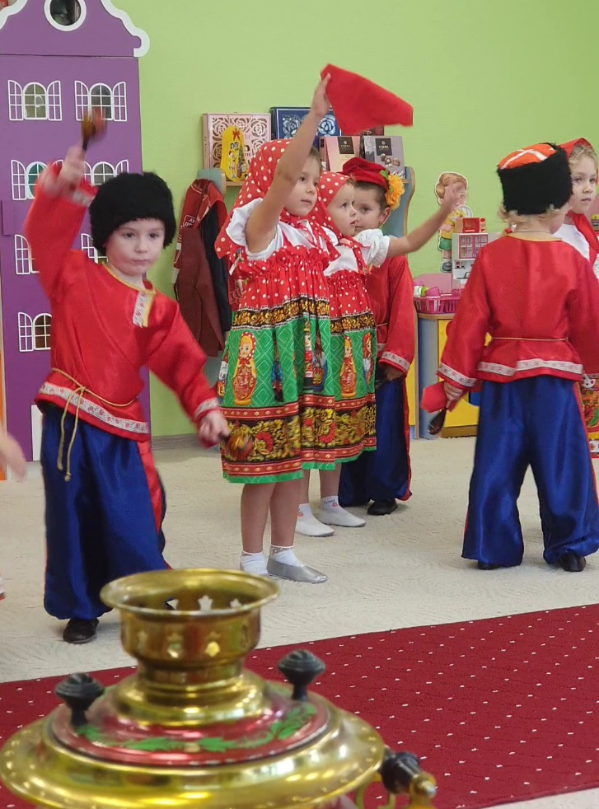
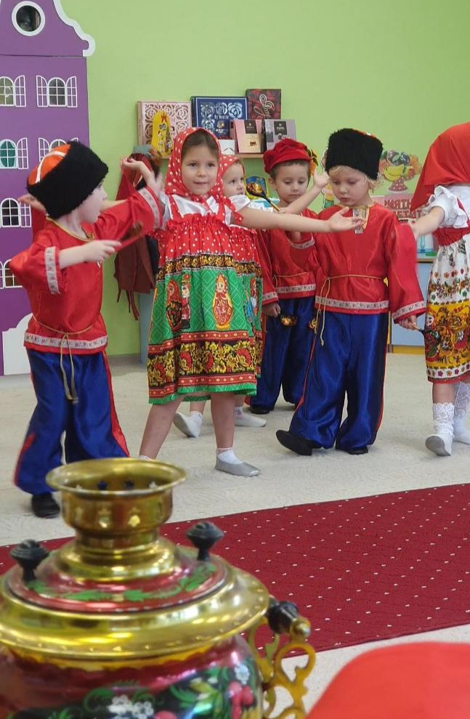
Матрешка 1. Здравствуйте, мои дорогие! Присаживайтесь доченьки. Мы живем с вами в России, самой большой стране на Земле.
М атрешка 2. Когда на одном ее конце дети просыпаются, то на другом - уже ложатся спать, когда в одном месте нашей страны цветут деревья, то в другом - может идти снег.

3.Звучит волшебная музыка, появляется Старик-Хотабыч
Старик-Хотабыч:
Приветствую вас, о дети,
услада души моей и взрослые.
О, мудрейшие из мудрейших,
достойнейшие из достойнейших,
я слышал, что вы и ваши дети
до сих пор верят в чудеса?
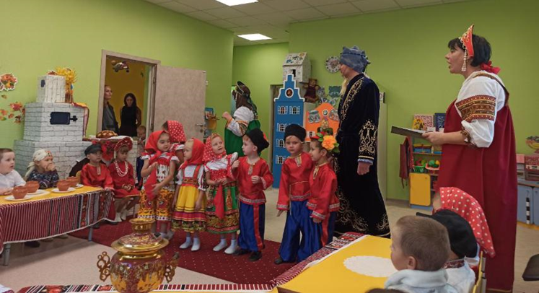
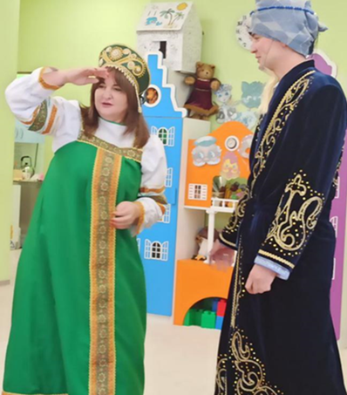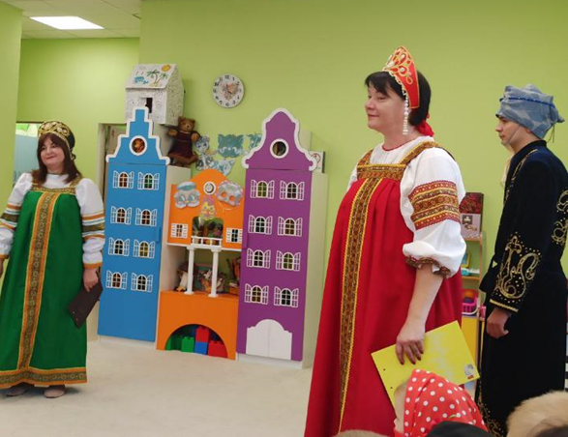
Матрешка 1:Конечно, верим, правда ребята? Ведь в стране детства всегда происходит очень много чудес!
Старик-Хотабыч:
Я хочу пригласить вас
в путешествие по России,
я прилетел к вам,
чтобы больше узнать о России .
Матрешка 2. Я вас приглашаю совершить путешествие по нашей стране и посмотреть, чем богата наша страна Россия.
Матрешка 1: Чтоб стояла земля наша русская - любите Россию-матушку и помните, что только в единении да сплочённости мы сильны!
А оттуда появился и в сознании закрепился
Утвердили праздник славный
День народного единства!
Дети рассказывают стихи.
Едино государство,
Когда един народ,
Когда великой силой
Он движется вперед.

Живут в России разные
Народы с давних пор.
Одним – тайга по нраву,
Другим – степной простор.

У каждого народа
Язык свой и наряд.
Один – черкеску носит,
Другой надел халат.

Один – рыбак с рожденья,
Другой – оленевод.
Один – кумыс готовит,
Другой – готовит мёд.

Одним – милее осень,
Другим – милей весна.
А Родина Россия
У нас у всех – одна.

И если бы нас вдруг спросили:
«А чем дорога вам страна?»
- Да тем, что для всех нас Россия,
Как мама родная, – одна!
Хоттабыч:
Я- великий джин Хоттабыч.
И скажу вам без вранья,
Что помочь вам рад покуда борода моя цела!
Сим - салабим, ахалай, махалы
Взлетаем все вместе мы!Дети вместе со стариком Хотабычем садятся на коверсамолет и отправляются в путь
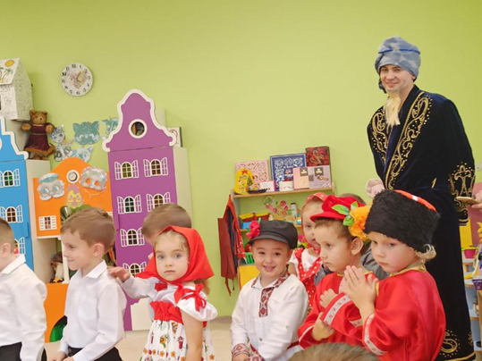
Матрёшка 2.И пролетели мы над всей Россией.
И первая встречает нас Русская красавица.
Жура-жура-журавель
Облетел он сто земель
Облетал, обходил
Крылья, ноги натрудил.
Мы спросили журавля:
-Где же лучшая земля? Отвечал он пролетая
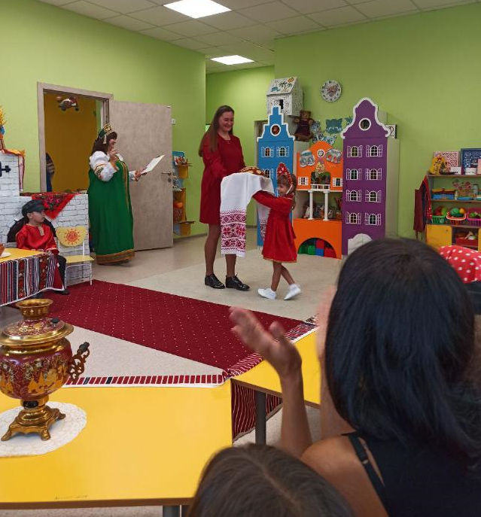
лучше нет родного края
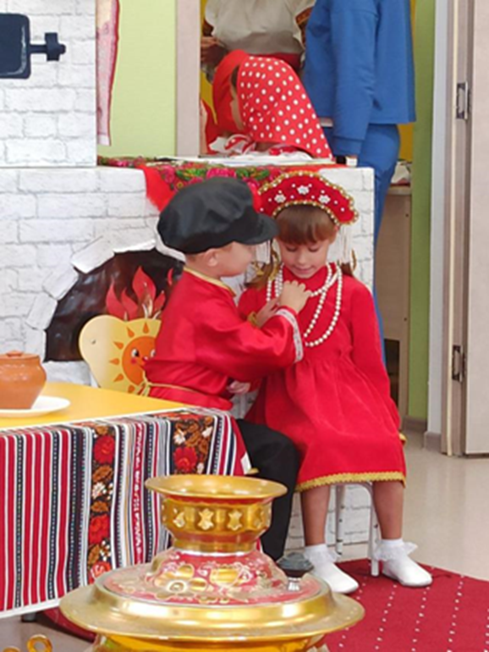
Матрёшка 1. И правда милее всего край, родной край, в котором ты родился, вырос и живешь. Матушка Россия всегда объединяла и защищала всех, кто помощи попросит. И мы сегодня с Вами побываем в разных уголках нашей любимой Родины. Много людей разных национальностей проживают в нашей стране, но все они живут в мире и добре, уважают друг друга. Так и в нашей группе познакомились, объединились, сдружились ребята из разных уголков нашей Родины и теперь мы одна большая дружная семья. А из каких уголочков приехали наши ребята мы узнаем по национальным блюдам, которые они приготовили всей семьей.
Матрёшка 2. Сегодняшний кулинарный флешмоб посвященный Дню народного единства открывает семья Пегушиных. И встречает нас русским караваем. Ваше блюдо первое в нашем флешмобе.
Матрёшка 1. Богата наша матушка Россия на города русские. Сейчас Хотабыч мы полетим дальше, наше путешествие продолжается.
Хоттабыч: Сим - салабим, ахалай, махалы
Взлетаем все вместе мы!
Матрёшка 2. Садимся на ковер самолет и летим в Самару. Ах Самара –городок встречай нас!
Самару представляет семья Мироновых с блюдом местной русской кухни.
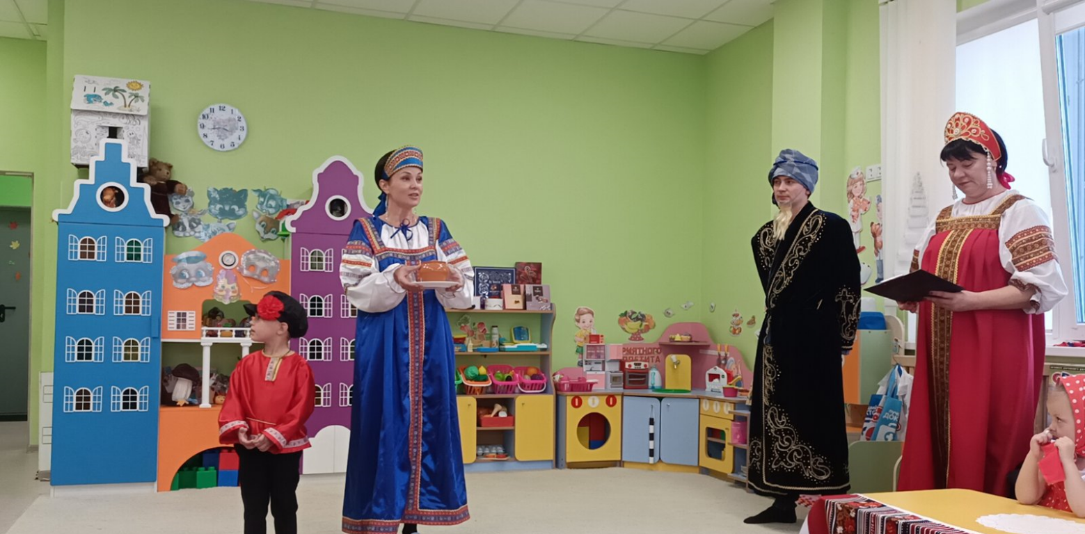
Матрёшка 1. Теперь мы летим в Вологду.
Вологда — старинный город на севере европейской части России, она ровесница Москвы. Этот город удивляет сочетанием умиротворяющей простоты и изысканной ауры. Сюда едут, чтобы увидеть величественные старые храмы и монастыри, деревянные дома, украшенные узорчатой резьбой, гостеприимные музеи, ухоженные парки и живописные набережные. А ещё, чтобы послушать особенный, окающий говор жителей Вологды. Отправляемся.

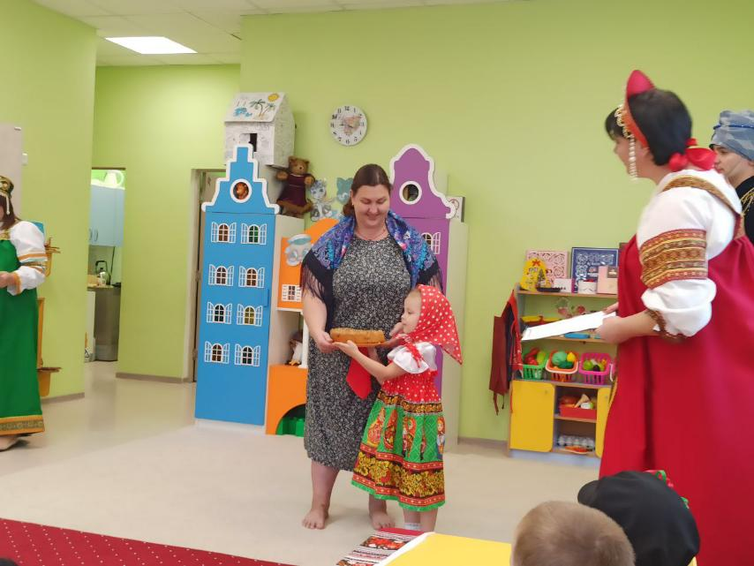
Хоттабыч: Сим - салабим, ахалай, махалы
Взлетаем все вместе мы! В Вологду нас пригласила и встречает семья Калинкиных, со своим фирменным блюдом- рыбный пирог.
Игра с мальчиками «Хлеб – соль»
Сдавна на Руси богатырей русских встречали русские девицы- красавицы хлебом-солью. Богатыри по русскому обычаю хлеб-соль попробовали, откусывали! И вот кто больше откусит первым входил во двор.
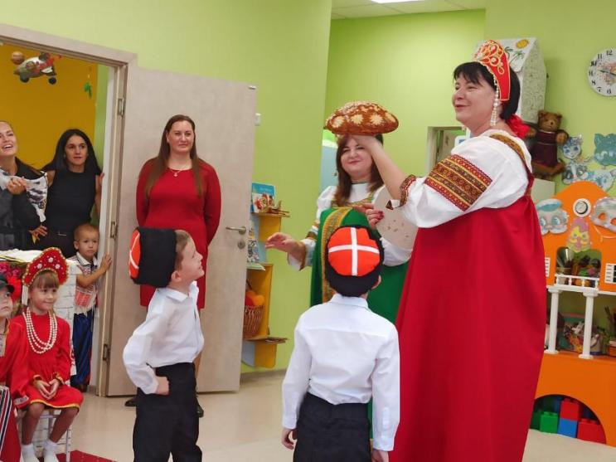
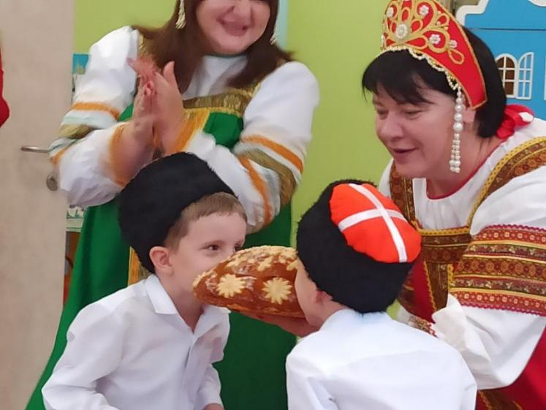
Матрёшка 2. Спасибо тебе Вологда за такой радушный прием. Но нам пора в путь –дорогу.
Хоттабыч: Сим - салабим, ахалай, махалы
Взлетаем все вместе мы!
Матрёшка 1. И вот мы с вами в славной Башкириии. Основную массу башкирских национальных блюд составляют отварная, вяленая и вяленоватости конина, баранина, молочные продукты, сушеные ягоды, сушеные злаки, мед. Примерами могут служить такие блюда, как казы (конская колбаса), какланган ит (вяленое мясо), пастила, кумыс, сеяле хари май (вишня в топленом масле), муйыл майи (масло из черемухи), Корот (сухой кашк), эремсек (творог) и айран (дуг) — все эти блюда хранятся относительно долго даже в летнюю жару, и их удобно брать с собой в дорогу. И представляют республику Башкорстан семья Шавеко Оливии.
Нет края на свете красивей,
Нет Родины в мире светлей!
Башкирия, Башкирия, Башкирия –
Что может быть сердцу милей?

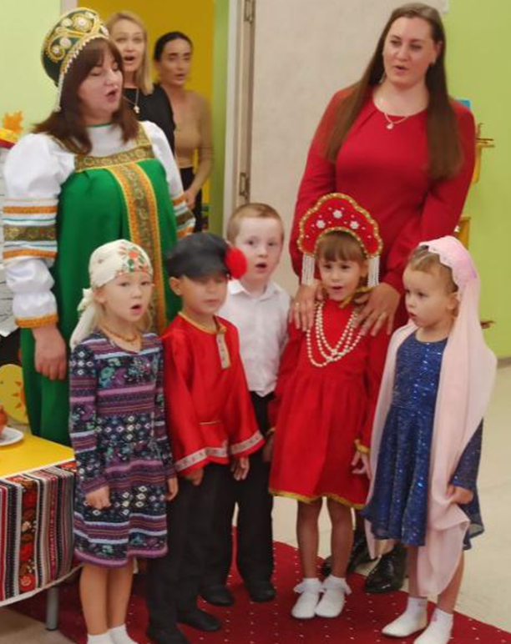

Матрешка 2. Ребята давайте скажем Башкирии спасибо за угощения и отпрапвляемся дальше. Ну что Хоттабыч, продолжим наше путешествие?
Хоттабыч: Сим - салабим, ахалай, махалы
Матрешка 2: Взлетаем все вместе мы
Матрёшка 1. Мы с вами оказались на самом севере нашей страны - Республика Якутия. Якутия (Республика Саха) – крупнейший регион России, обладающий богатой историей. Якутия – это край алмазов, экстремальных температур, мамонтов, шаманов, каменных столбов и, как ни удивительно, песчаных барханов. И здесь нас встречают семьи Банделюка Максима и Андрианова Кдлима, со своими якутскими пирогами.
Здесь золото в недрах и уголь
Богатство морей и озер.
Олени скачут по тундре
Их не догонишь порой.

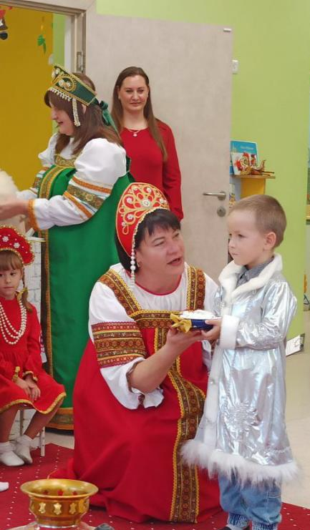
Матрешка1 : Спасибо Вам северяне. Ну что Хоттабыч, продолжим наше путешествие?
Хоттабыч: Сим - салабим, ахалай, махалы
Матрешка 2: Взлетаем все вместе мы!
Матрешка1. Мы спустились посмотреть, в какие национальные блюда есть в Северной Осетии, на Кавказе и в Кабардино-Балкарии, а представляют этот чудесный солнечный край семьи Михневых, Морозовых и семья Коптяковых со своими блюдами.
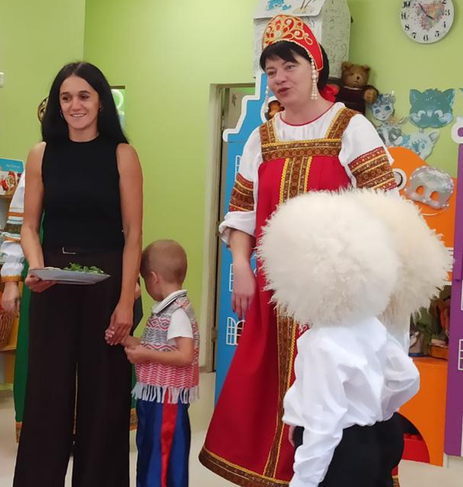

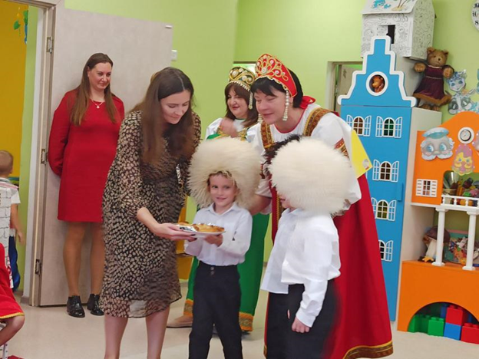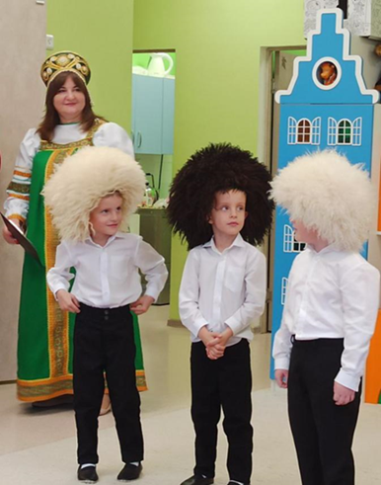
Осетия -Страна - где много гор
И быстротечный Терек
Где всё в традициях живёт
И каждый почитает род.
Кавказ — священное слово,
Кавказ — родная земля,
Кавказ — это что-то живое,
Кавказ, знай, люблю я тебя!
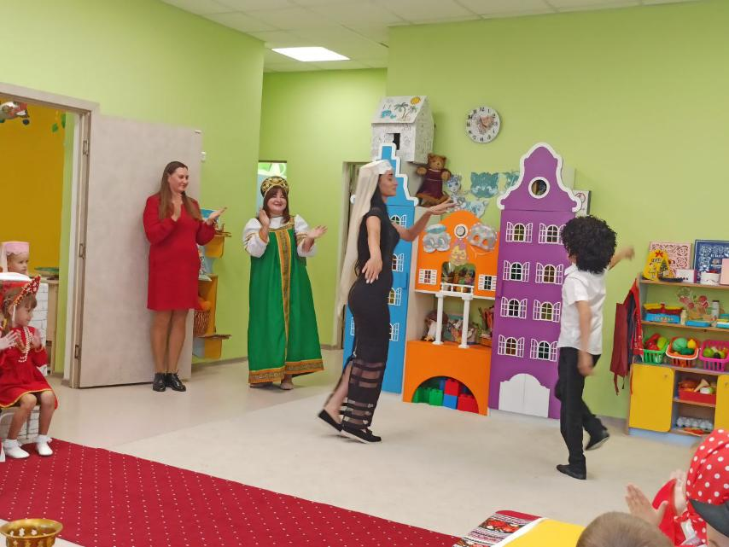
Но приехали они не одни, а как настоящие джигиты с подарком. Встречайте их музыкальная открытка.

Танец Лезгинка.
Матрешка 1: Ну что Хоттабыч, Пришло время возвращаться.
Хоттабыч: Сим - салабим, ахалай, махалы
Матрешка 2: Взлетаем все вместе мы!
Матрешка 1. Ой ребята не пойму, куда это мы прилетели?
Звучит минусовка «Легендарный Севастополь». Кто подскажет, кто расскажет где мы приземлились?
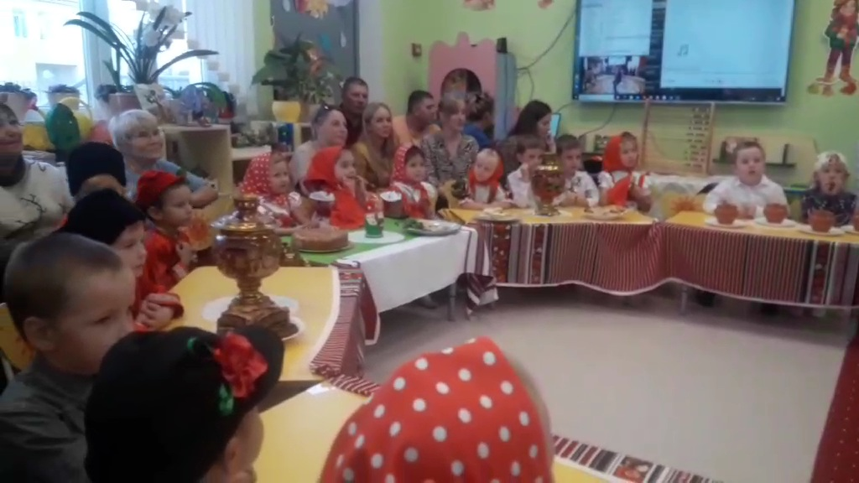
Дети: Мы в Севастополе.

Матрешка 2. Ну вот мы прилетели домой.
На просторах российской страны
Много разных народов живет.
Все народы, как братья равны,
Всем народам – любовь и почет.
Матрешка 2: Правильно наш город- город русских моряков.
А кто мне скажет, какая главная песня нашего города?
Я предлагаю всем вместе спеть 1 куплет.
Родители вместе с детьми поют гимн Севастополя.
И живут в нашем городе люди разных национальностей- потому что мы рады каждому, кто заглянул к нам в гости, но только с миром и добром. В этом и есть единство.

И вот наш город представляет семьи Тронько, Корлёвых, Стамбульниковых, Назаренко, Китовых, Шуховцевых, Корко. И представляют блюда севастопольчан.
Хоттабыч: О, мудрейшие из мудрейших,
достойнейшие из достойнейших…
Вы подарили мне незабываемое впечатление
от этого путешествия, теперь то я знаю,
что Россия огромная многонациональная страна. 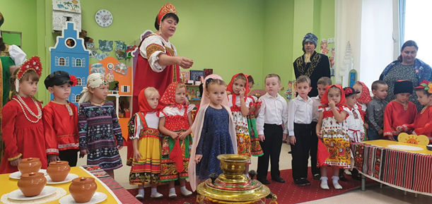
Матрешка 1:Да и все дружат между собой.
Вот Хотабыч мы тебе покажем, какие мы дружные.
Ребята, посмотрите, что у меня в руках?
Дети: Веник.
Матрешка 1: Правильно, веник. Из чего же состоит веник? А состоит он из маленьких прутиков, которые связаны между собой лентой. И вот когда все прутики вместе, они вместе делают одно дело. Давайте каждый, кто пришел к нам на праздник возьмет по прутику и попробует его сломать. Ну что получается?
Дети: Да, они ломаются.
Матрешка 2: А если, мы попробуем взять веник и поломать его, у нас получится? Предлагаю нашим папам попробовать сломать веник.
Родители пробуют и у них не выходит.
Матрешка 1: Мораль этой игры такова, что когда мы вместе –мы сила, мы едины- и непобедимы. Да пусть так будет всегда. Мира, добра, солнца и мирного неба над головой. У нас в группе тоже есть единство, единство во всем. Мы все дружные, добрые. И ребята приглашают всех Вас на танцевальный батл.
